Федеральное государственное бюджетное образовательное учреждение высшего профессионального образования «Российская академия народного хозяйства и государственной службы при Президенте Российской Федерации»

Нижегородский институт управления

Кафедра Информатики и информационных технологий

ОТЧЕТ

НА ТЕМУ

«Регистрация в GitHub»

Выполнил: студент группы: ИБ-321

Наумов Александр Евгеньевич

Преподаватель: Чистов Вадим Сергеевич

Нижний Новгород

2023 г.

Оглавление

Введение 3

Создание репозитория 3

Ветви 3

Создание ветви 4

Внесение и фиксация изменений 5

Мой опыт 6

# Введение

GitHub — это платформа размещения кода для управления версиями и совместной работы. Она позволяет вам и другим пользователям работать над проектами вместе из любого места.

В этом кратком руководстве вы выполните следующие действия:

# Создание репозитория

Репозиторий обычно используется для упорядочения одного проекта. Репозитории могут содержать папки и файлы, изображения, видео, электронные таблицы и наборы данных — все, что нужно вашему проекту. Репозитории часто включают файл сведений о проекте. Файлы сведений создаются на языке Markdown в виде обычного текста. GitHub позволяет добавить файл сведений одновременно с созданием репозитория. GitHub также предлагает другие распространенные компоненты, такие как файл лицензии, но пока вам выбирать их не нужно.

В репозитории hello-world можно хранить идеи и ресурсы, а также делиться ими и обсуждать их с другими пользователями.

1. В правом верхнем углу любой страницы откройте раскрывающееся меню  и выберите **Новый репозиторий**.

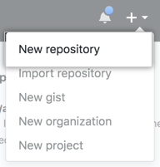

1. В поле "Имя репозитория" введите hello-world.
2. В поле "Описание" введите краткое описание.
3. Выберите, будет ли репозиторий **общедоступным** или **частным**.
4. Выберите параметр **Добавить файл сведений**.
5. Щелкните **Создать репозиторий**.

# Ветви

Ветвление позволяет одновременно иметь разные версии репозитория.

По умолчанию репозиторий имеет одну ветвь с именем main, которая считается главной. В репозитории можно создать дополнительные ветви на основе main. Ветви можно использовать для одновременного использования разных версий проекта. Это полезно, если нужно добавить в проект новые функции, не изменяя основной источник кода. Работа, выполняемая в других ветвях, не будет отражаться в главной ветви, пока вы не выполните ее слияние (этот процесс будет рассмотрен далее в руководстве). Ветви можно использовать для проведения экспериментов и внесения изменений перед их фиксацией в main.

Когда вы создаете ветвь на основе ветви main, создается копия или моментальный снимок main на этот момент времени. Если кто-то другой внес изменения в ветвь main, пока вы работали со своей ветвью, вы можете вытянуть эти изменения.

На этой схеме показано следующее:

* ветвь main;
* новая ветвь с именем feature;
* путь, который проходит feature до слияния с main.

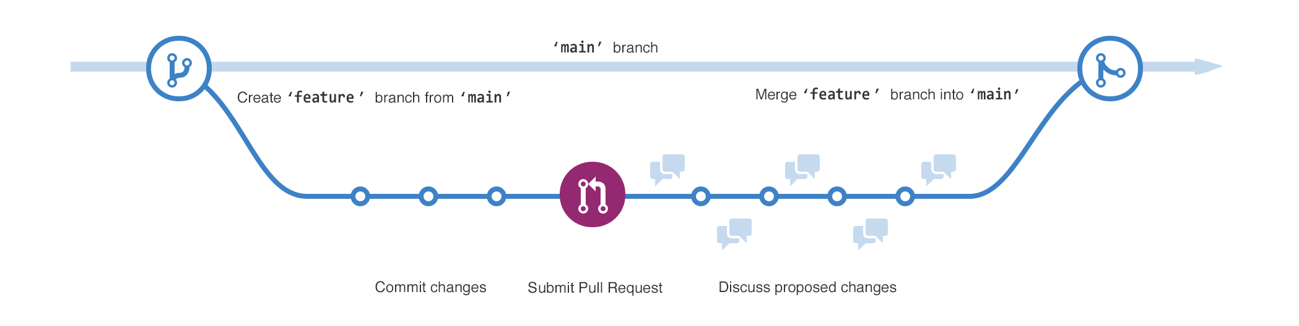

На GitHub разработчики, авторы и дизайнеры используют ветви для хранения исправлений ошибок и результатов работы над функциями отдельно от ветви main (рабочей ветви). Когда изменение готово, производится слияние ветви с main.

# Создание ветви

1. В репозитории hello-world перейдите на вкладку **Код**.
2. Над списком файлов щелкните раскрывающееся меню **с надписью main**.

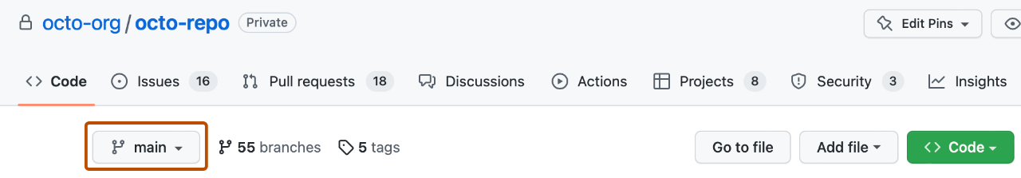

1. В текстовом поле введите имя ветви readme-edits.
2. Нажмите кнопку **Создать ветвь readme-edits на основе main**.

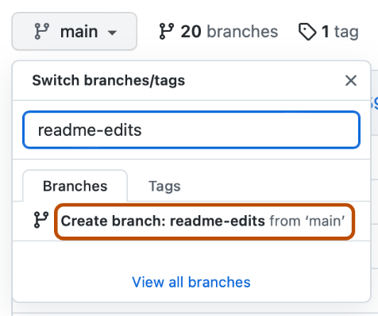

Теперь у вас две ветви: main и readme-edits. Сейчас они выглядят совершенно одинаково. Далее вы добавите изменения в новую ветвь.

# Внесение и фиксация изменений

После создания ветви на предыдущем шаге в GitHub открылась страница кода для новой ветви readme-edits, которая является копией ветви main.

Вы можете вносить изменения в файлы в репозитории и сохранять их. В GitHub сохраненные изменения называются фиксациями. С каждой фиксацией связано сообщение о фиксации, в котором объясняется, почему было внесено данное изменение. В сообщениях о фиксациях ведется история изменений, чтобы другие участники могли понять, что вы сделали и почему.

1. В созданной ветви readme-edits щелкните файл *README.md*.
2. Чтобы изменить файл, щелкните на «карандашик» .
3. В редакторе напишите немного о себе. Попробуйте использовать различные элементы Markdown.
4. В поле "Фиксация изменений" напишите сообщение о фиксации, описывающее изменения.
5. Щелкните **Зафиксировать изменения**.

Эти изменения будут внесены только в файл сведений в вашей ветви readme-edits, поэтому теперь ее содержимое отличается от main.

# Мой опыт

1. У меня уже имеется аккаунт на GitHub.

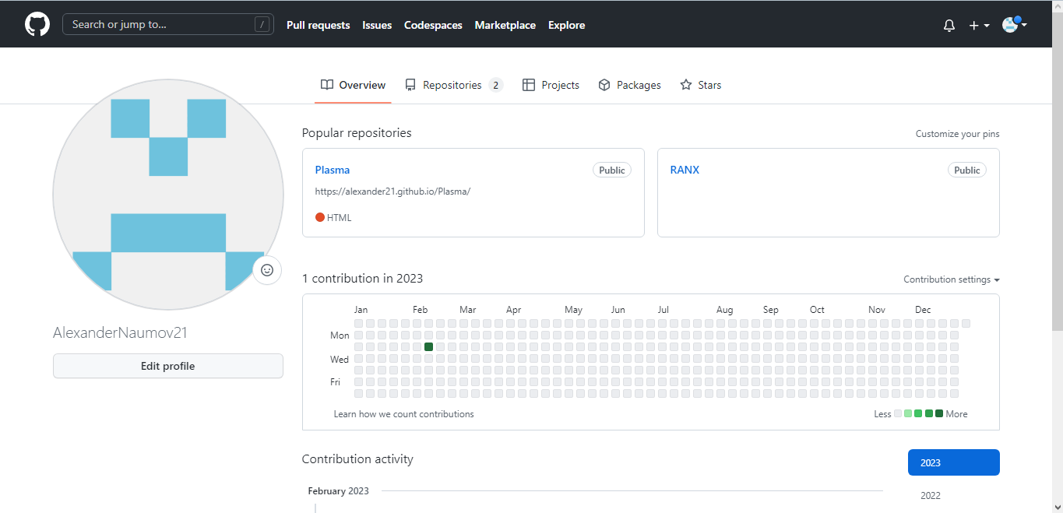

1. Пролистав чуть ниже в раскладке общих сведений, можно увидеть, что я присоединился к хостинговому сервису GitHub 7 февраля 2022 года.

